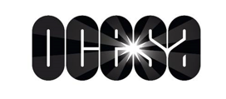
MELANIE MARTINEZ
MELANIE MARTINEZ ANUNCIA CONCIERTOS EXCLUSIVOS
EN CELEBRACIÓN DE SU PRÓXIMO ÁLBUM – HADES (A LA VENTA EL 27 DE MARZO)
PRE ORDENA HADES AQUÍ

CRÉDITOS DE FOTOGRAFÍA: CHO GISEOK | DESCARGA LA IMAGEN AQUÍ
31 DE MARZO & 1 DE ABRIL – TEATRO DE LA CIUDAD
Lunes 9 de marzo (Los Ángeles, CA) – Melanie Martinez está dando vida a HADES en su forma más personal hasta ahora: en vivo. Antes del lanzamiento de su cuarto álbum de estudio el 27 de marzo, Melanie ha presentado dos temas: “POSSESSION” y la deliciosamente sardónica, “DISNEY PRINCESS”. Este pasado viernes, la visionaria multiplatino anunció una serie de eventos de escucha únicos en Londres, Ámsterdam y Toronto, todos agotados. Hoy, Melanie anuncia presentaciones especiales en Nueva York, Ciudad de México y Los Ángeles, ofreciendo a los fans un vistazo al nuevo mundo de HADES. Interpretará el álbum con una banda completa, incluyendo cuerdas, dando vida a la música en una experiencia íntima y comunitaria compartida con sus seguidores.
Fechas:
17 de marzo – Londres, Reino Unido – Alexandra Palace Theatre agotado*
19 de marzo – Ámsterdam, Países Bajos – Melkweg agotado*
24 de marzo – Toronto, ON – Winter Garden Theatre agotado*
27 de marzo – Nueva York, NY – United Palace
31 de marzo – Ciudad de México, MX – Teatro de la Ciudad
1 de abril – Ciudad de México, MX – Teatro de la Ciudad
4 de abril – Los Ángeles, CA – The United Theater on Broadway
6 de abril – Los Ángeles, CA – The United Theater on Broadway
*Eventos previos de escucha ya anunciados
Aunque las listening parties en Londres, Ámsterdam y Toronto se agotaron de inmediato, los fans pueden registrarse AQUÍ para obtener acceso a la preventa de los shows en vivo desde ahora hasta el miércoles 11 de marzo a las 11 PM ET/8 PM PT a través de una preventa especial de Melanie Martinez. La preventa de artista comenzará el viernes 13 de marzo a las 12 p.m. hora local. Para las fechas en Estados Unidos, la preventa de artista será la única oportunidad de comprar boletos.
Los boletos para los conciertos del 31 de marzo y 1 de abril en Ciudad de México también estarán disponibles en la venta general a partir del viernes 13 de marzo a las 4 PM CT a través de Ticketmaster en http://www.ticketmaster.com.mx/
Pre-ordena HADES AQUÍ
Con más de 30 mil millones de reproducciones globales, 5.54 mil millones de visualizaciones oficiales en YouTube y más de 62.2 millones de seguidores en sus plataformas, Melanie Martinez ha expandido, moldeado y transformado el pop alternativo en un mundo inmersivo, innovador e inimitable creado completamente bajo su visión. Desde su debut en 2012, la cantante, compositora, directora y visionaria de raíces latinas y nacida en Nueva York, no sólo ha difuminado las líneas entre géneros, sino también entre la realidad y la fantasía, invitando al público al cálido abrazo de su arte singular.
Martinez revolucionó la escena con su icónico álbum debut de 2015, CRY BABY. El álbum Doble Platino celebró su décimo aniversario el año pasado y es hogar de éxitos como el triple platino “Dollhouse”, los dobles platino “Pity Party”, “Play Date”, “Pacify Her”, “Carousel”, “Mad Hatter” y “Soap,, además de los favoritos certificados como “Training Wheels”, “Sippy Cup”, “Alphabet Boy” y “Tag, You’re It”. Tras alcanzar el puesto #6 en el Billboard 200, este debut ha acumulado 208 semanas no consecutivas en la lista. Después del gran éxito, lanzó dos álbumes más que debutaron en el Top 3 del Billboard 200: K-12 (2019), certificado Platino, y PORTALS (2023). Los tres álbumes debutaron #1 en la lista Alternative de Billboard.
Al lanzar K-12, Melanie también debutó en el cine con un musical del mismo nombre, que alcanzó el puesto #6 en la taquilla mundial. Durante la gira de este álbum, donó un dólar de cada boleto a The Trevor Project. PORTALS debutó en el puesto #2 del Billboard 200 y produjo “VOID” y “DEATH”, sus primeras canciones originales en debutar en el Billboard Hot 100.
En 2023, Melanie lanzó una línea de perfumes en colaboración con Flower Shop Perfumes, tras el éxito de su fragancia original CRY BABY (2016), lanzada de forma independiente y agotada en repetidas ocasiones. La colección se ha expandido e incluye velas, body sprays y colgantes con perfume. Sus fragancias se han convertido rápidamente en un referente, posicionándose entre los cinco productos más vendidos en ScentBar, el principal retailer de fragancias indie en EE. UU.
En 2024, Martinez emprendió su primera gira global, The Trilogy Tour, encabezando arenas y llenando recintos legendarios en varios continentes, incluyendo noches consecutivas con entradas agotadas en el Madison Square Garden de Nueva York. Ese mismo año encabezó el famoso festival Lollapalooza en Chicago y el Corona Capital en la Ciudad de México.
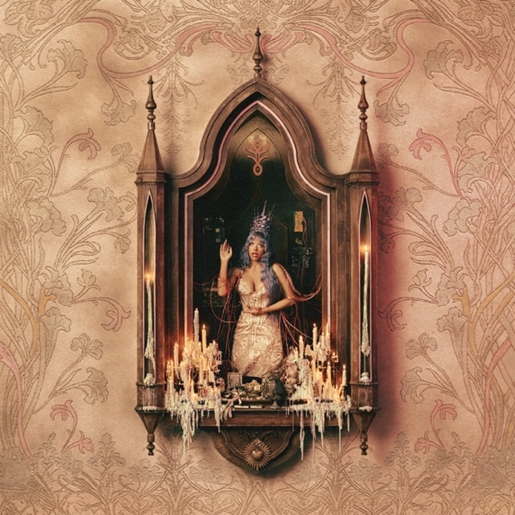
DESCARGA EL ARTE DEL ÁLBUM HADES AQUÍ

Conecta con Melanie Martinez:
FACEBOOKI INSTAGRAM I YOUTUBE |TIKTOK | X
Lee más sobre este y otros conciertos en:
www.ocesa.com.mx
www.facebook.com/ocesamx
www.twitter.com/ocesa_total
www.instagram.com/ocesa
www.tiktok.com/@ocesamx

